Logowanie do własnej aplikacji przy pomocy konta Facebook

Wiedza:
- https://developers.facebook.com/docs/facebook-login
- https://developers.facebook.com/docs/facebook-login/web

Zostanę developerem Facebooka
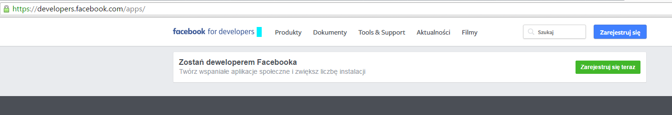
Tworzę Facebook App ID
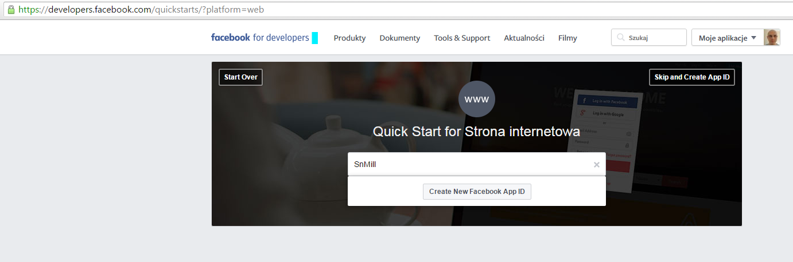
Facebook wygeneruje fragment kodu HTML i JavaScript, który wkleję do mojej strony internetowej

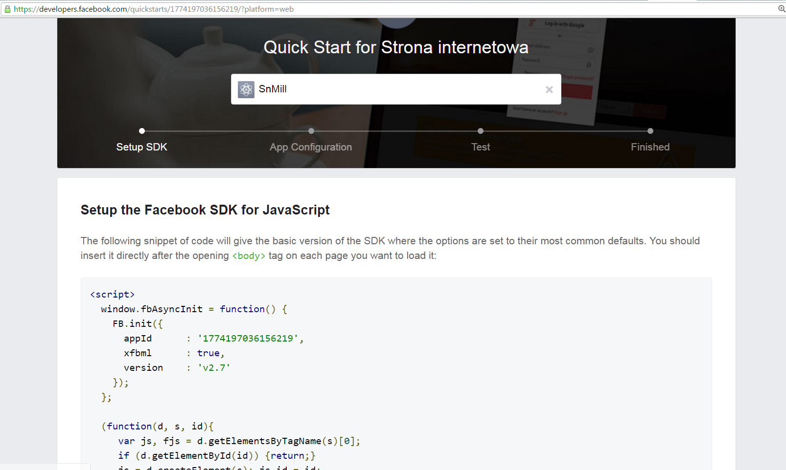
Instrukcja budowania mechanizmu do logowania się do aplikacji web przy pomocy konta Facebook znajduje się na stronie https://developers.facebook.com/docs/facebook-login/web/

Po opublikowaniu strony w zarejestrowanej w Facebook domenie można przetestować logowanie

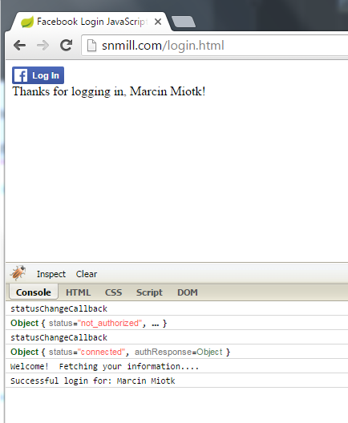

Obiekt response ma pola:
- name – imię i nazwisko

Obiekt autoryzacji response ma pola:
- status
- authResponse.accessToken
- authResponse.expiresIn
- authResponse.signedRequest
- authResponse.userID np. 180205402394600
180205402394600

accessToken. Contains an access token for the person using the app.
expiresIn. Indicates the UNIX time when the token expires and needs to be renewed.
signedRequest. A signed parameter that contains information about the person using the app.
userID is the ID of the person using the app.

Warto utworzyć aplikację testową

